

Departamento Técnico

Circular para os Serviços Técnicos de linha branca

Motivo: Não centrifuga ou move-se muito a máquina
Modelo: TODOS.
Fecha: 18/11/2010

FAMILIA: MAQ.ROUPA

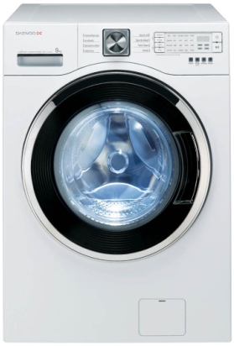

Síntoma:
Em alguns casos aparece no display o erro UE em outros casos a maq.roupa fica movendo a roupa da ezquerda para a direita no minuto 11 sem chegar a entrar na centrifugação.

Causa:
Pode ser devido a vários motivos:
- Pés regulaveis mal ajustados.
- Habitáculo onde está colocada a máquina em mau estado ou mal nivelado.
- Carga de roupa mal distribuida ou mal compensada. (99% de los casos)

Solução:

Comprovar com um nivel (se for necessário) que o chão onde está localizada a
máquina seja certo para o correcto funcionamento.
Comprovar que os pés regulaveis estejam correctamente ajustados.

Por último tal como foi dito anteriormente em 99% dos casos:

La descompensação da carga indica ao cliente que distribua uniformemente a roupa, que tal como vá colocando a roupa vá girando o tambor e que coloque a roupa solta e não enrolada
Os sensores estão pensados para que as cargas sejam completas, por temas de classificacão energética. Por exemplo nos casos de pouca carga ou em casos de Edredões já que neste caso não se empapa de agua uniformemente e se produz um desequilibrio.

*NOTA: Indicando ao cliente que coloque uma carga equilibrada se corrige o funcionamento da máquina.
Recordar que não é uma avaria ou um erro. É um aviso que a máquina dá para informar que há um desequilibrio e não entra em centrifugação.

